Střední průmyslová škola
Česká Lípa, Havlíčkova 426, příspěvková organizace
Instalace RouterOS
Novan 4.D

Obsah
Příprava virtuálního počítače 2
Konfigurace RouterOS 8
Seznam Obrázků 14

Příprava virtuálního počítače
- Nejdříve nainstalujeme („.img“) obraz disku RouterOS z oficiálních stránek. (viz Obrázek 1)
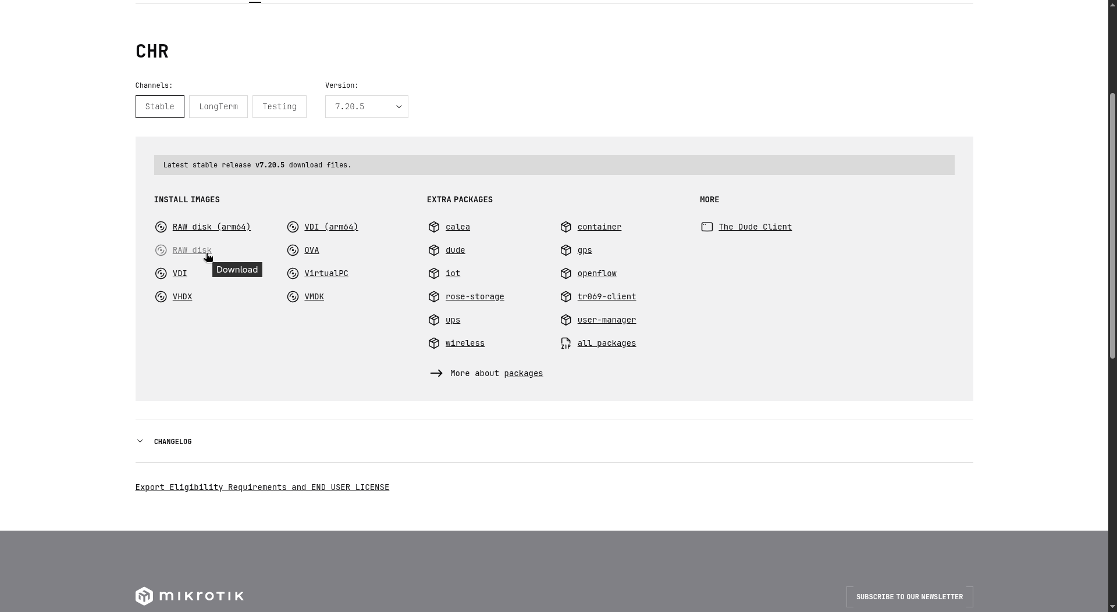
Obrázek 1
- Nyní máme RouterOS nainstalovaný a jdeme pro něj připravit virtuální počítač na kterým poběží. Konfiguraci vytvoření virtuálního počítače je níže. (viz Obrázek 2, Obrázek 3, Obrázek 4 a Obrázek 5)
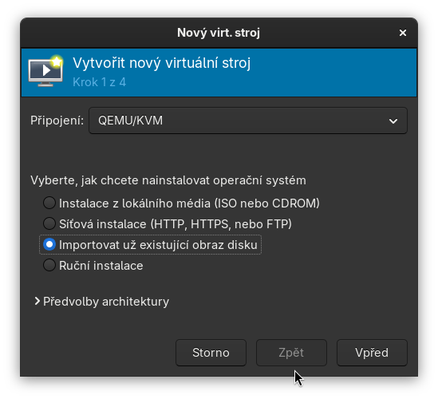
Obrázek 2
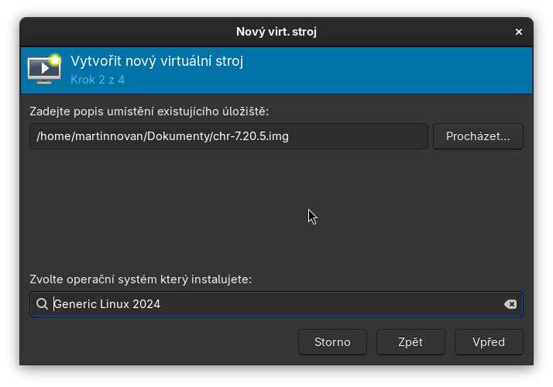
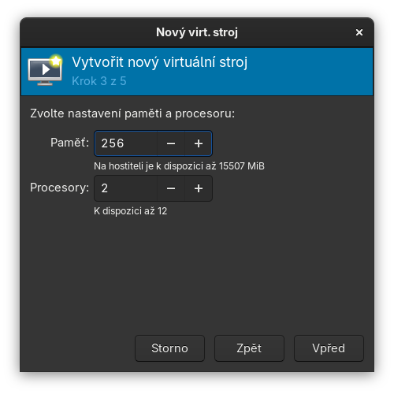
Obrázek 3
Obrázek 4
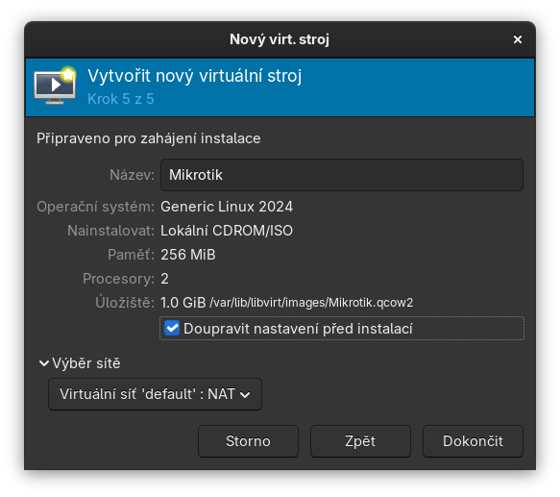
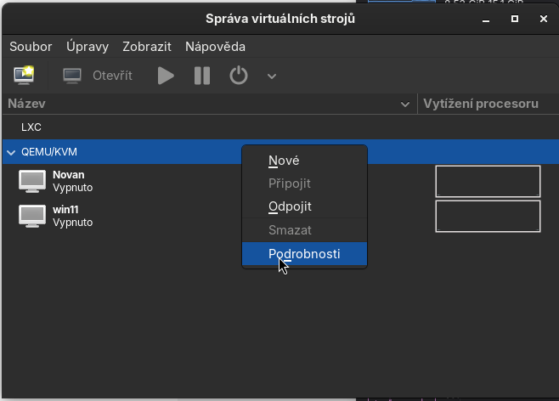
- Jakmile máme vytvořený virtuální počítače, začneme s přípravou jednotlivých virtuálních sítí. Každá tato síť může představovat „kabel“ mezi naším RouterOS a virtuálním počítačem.
(viz Obrázek 6, Obrázek 7 a Obrázek 8)
Obrázek 5
Obrázek 6
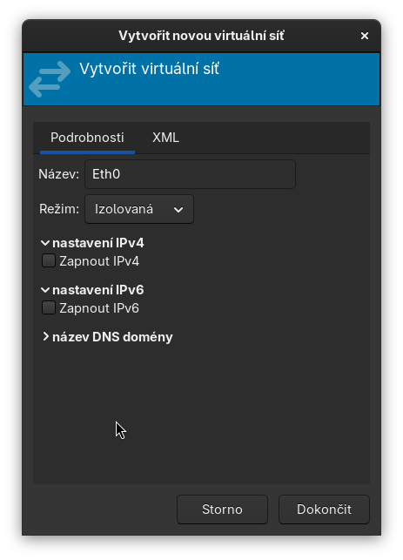
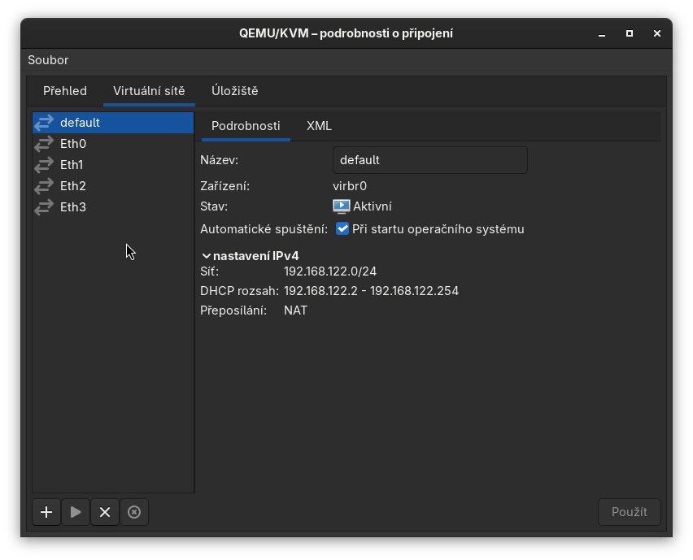
Obrázek 7
Obrázek 8
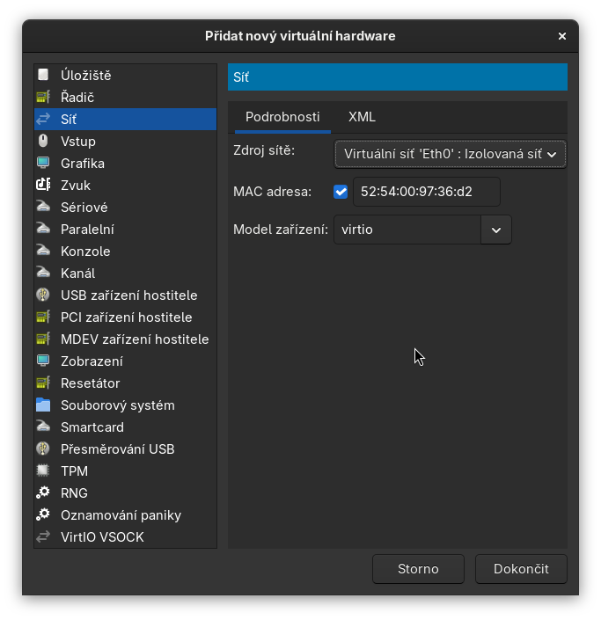
- Jakmile máme virtuální sítě připravené, nyní stačí jít pouze do konfigurace virtuálního počítače a přidat síťové karty, právě s našimi vytvořenými sítěmi. (viz Obrázek 9 a Obrázek 10)
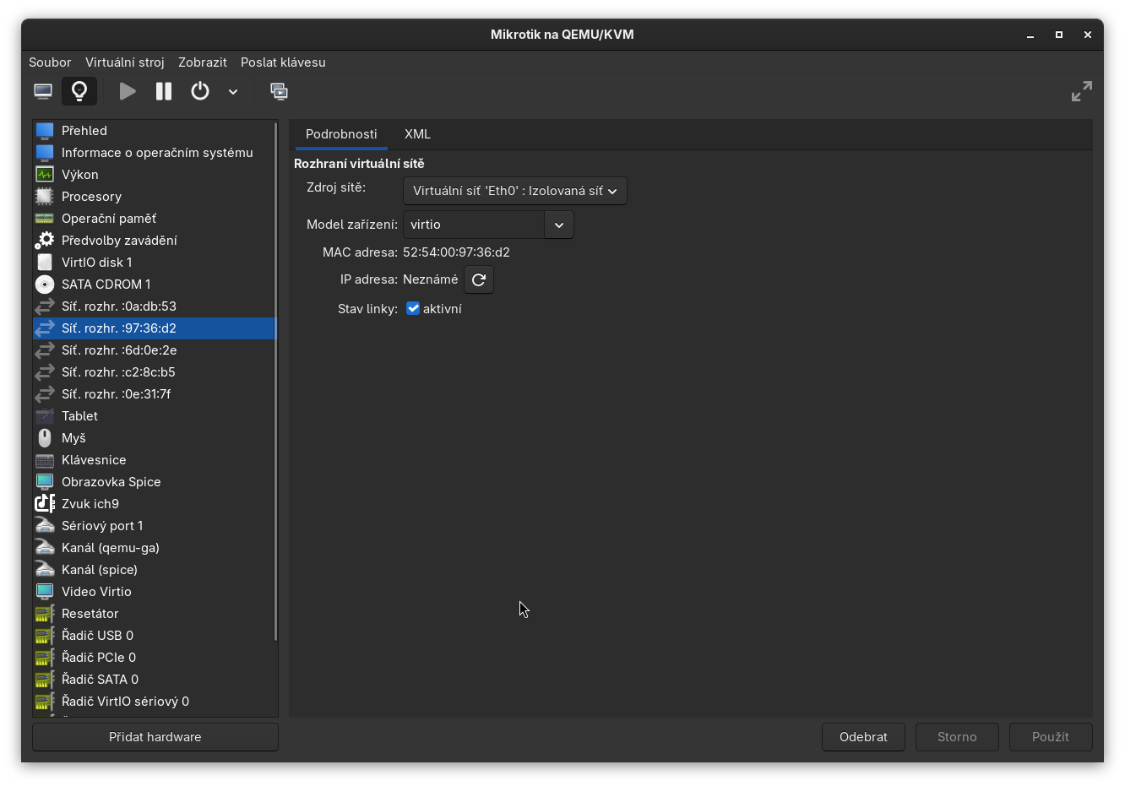
Obrázek 9
Obrázek 10
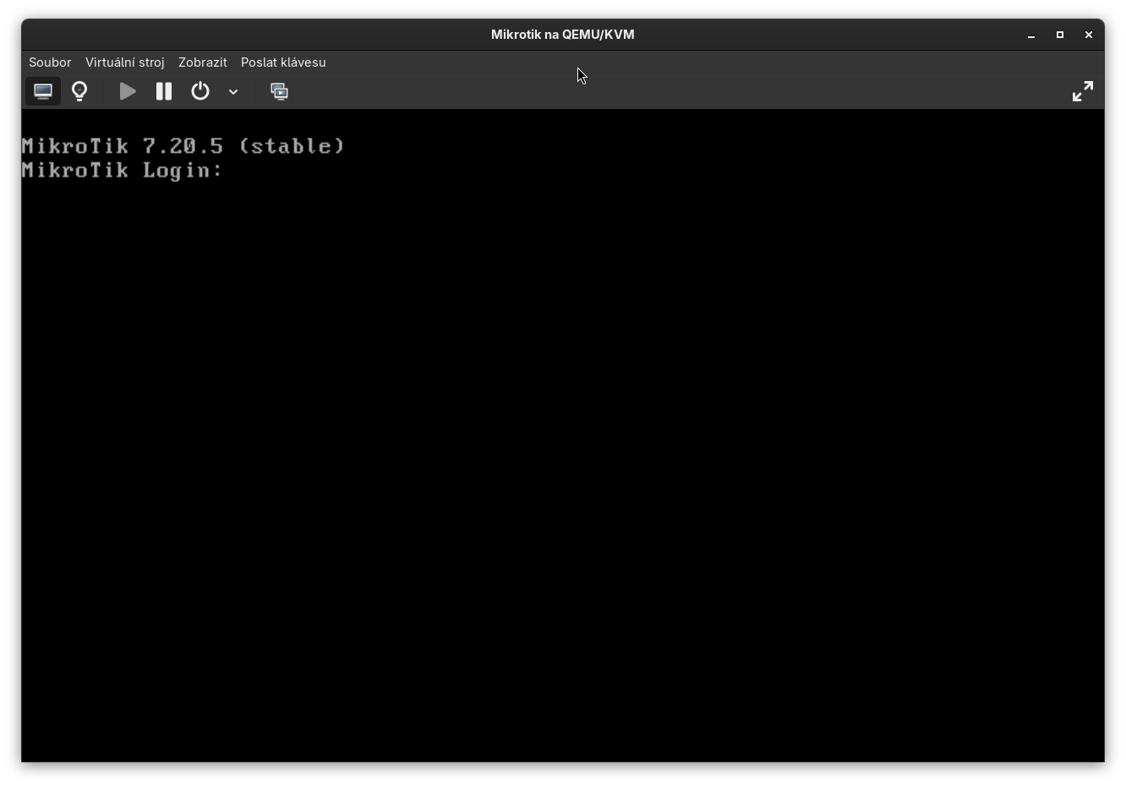
- Nyní nám již zbývá jen virtuální počítač zapnout a měli bychom se dostat do konzole
RouterOS. Konfiguraci můžeme provádět třemi způsoby. Připojit se pomocí „winboxu“ skrze virtuální počítač propojený naší vytvořenou sítí, nebo se připojit přímo z hostitele pomocí winboxu, či využít konzoli a konfigurovat skrze ni. (viz Obrázek 11)
Obrázek 11

Konfigurace RouterOS
- Nyní jakmile máme RouterOS funkční ve virtuálním prostředí, stačí jen začít s konfigurací. Začneme s vytvořením „bridge“ a přidáním „portů“ do něj. (viz Obrázek 12 a Obrázek 13)
Obrázek 12
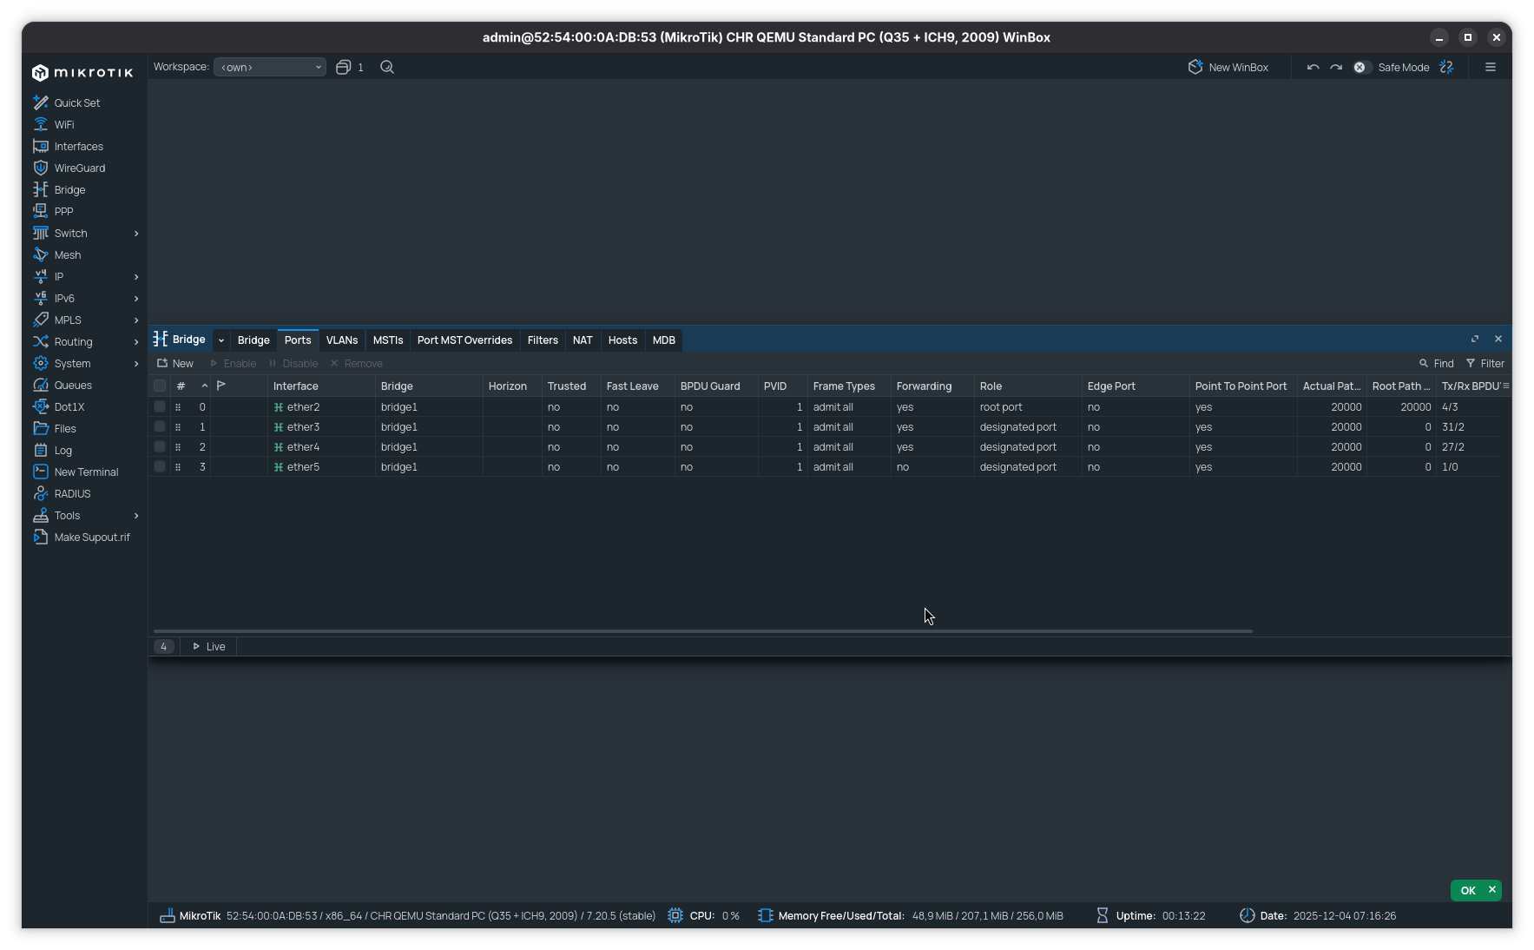
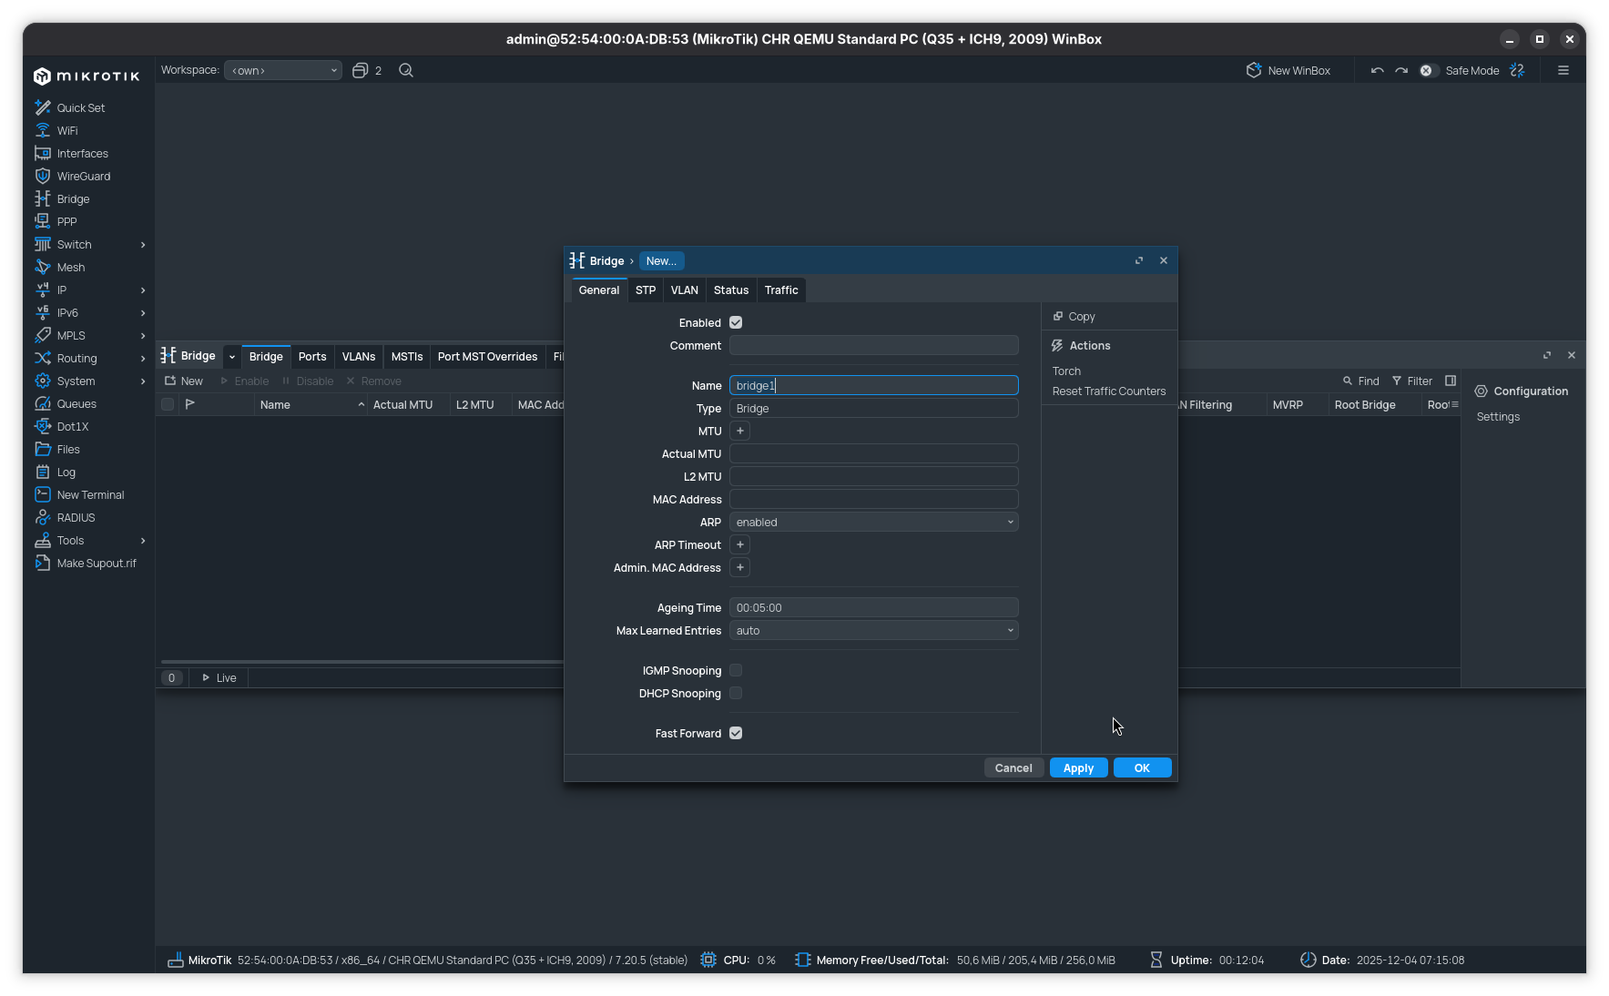
Obrázek 13

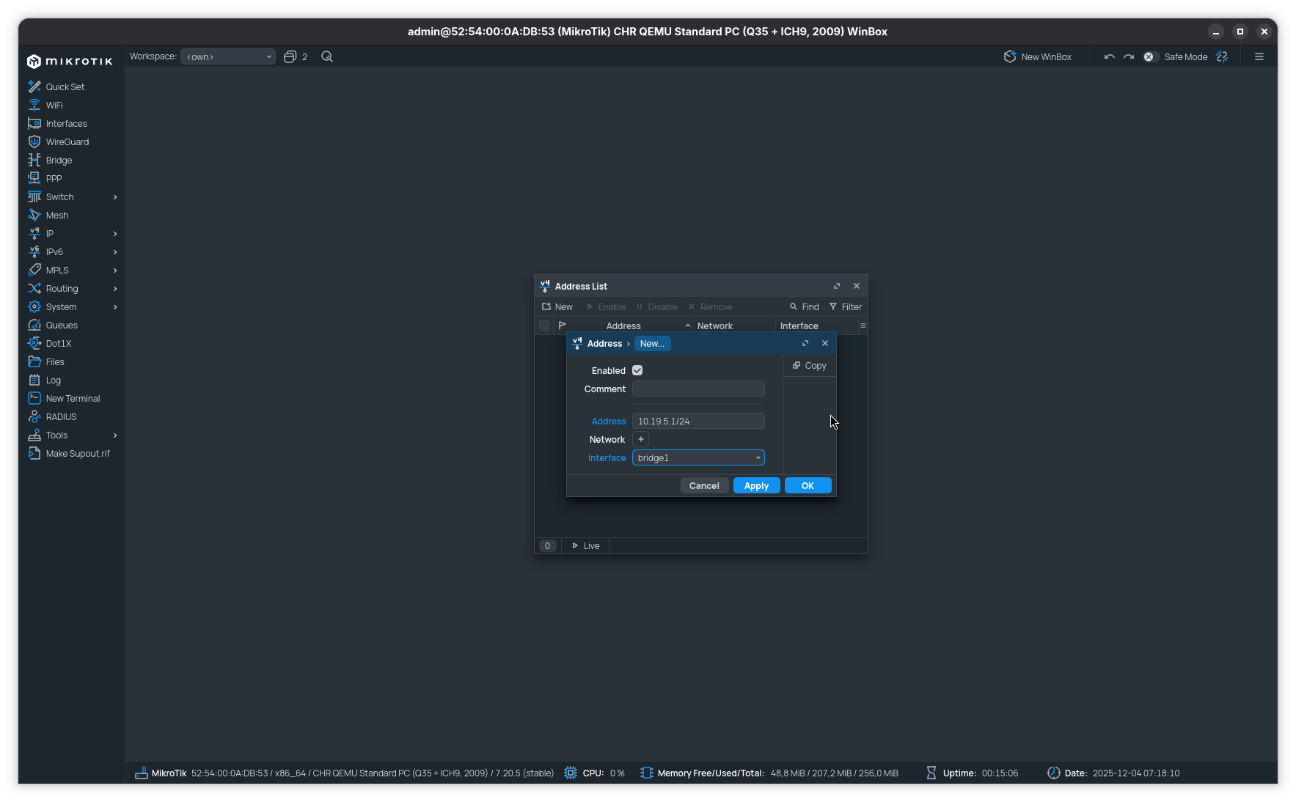
- Jakmile máme vytvořený „bridge“ a v něm máme všechny porty krom toho na kterým máme NAT (neboli náš WAN) můžeme „bridge“ přidat subnet. (viz Obrázek 14)
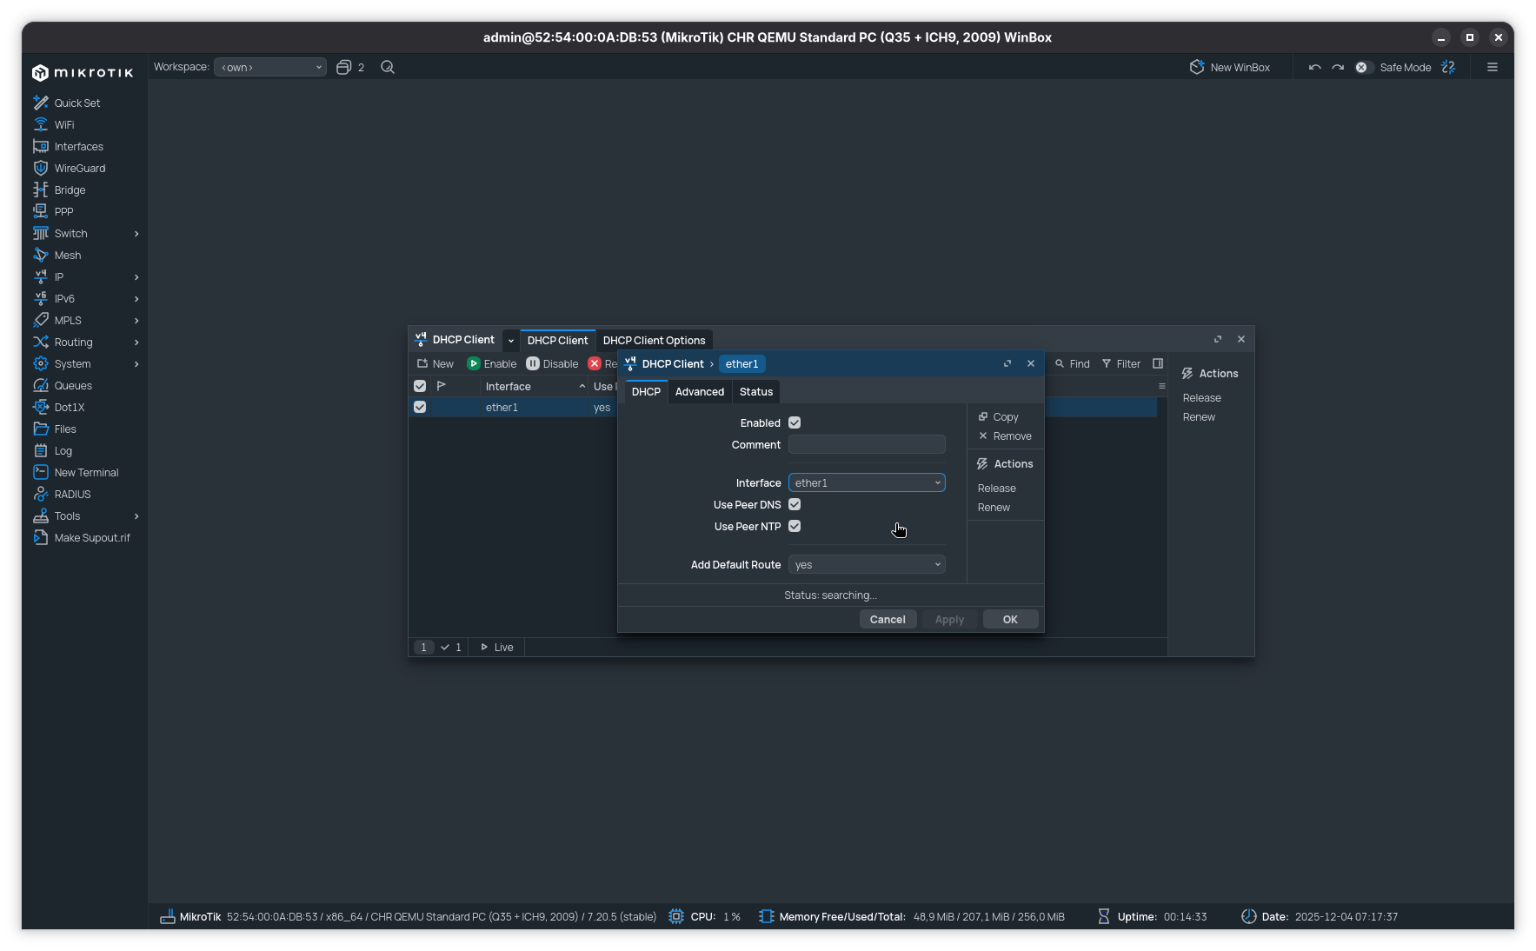
- Nyní zapneme DHCP klienta na portu ether1 (popřípadě jiný port, který máte nastavený na WAN). (viz Obrázek 15)
Obrázek 14
Obrázek 15
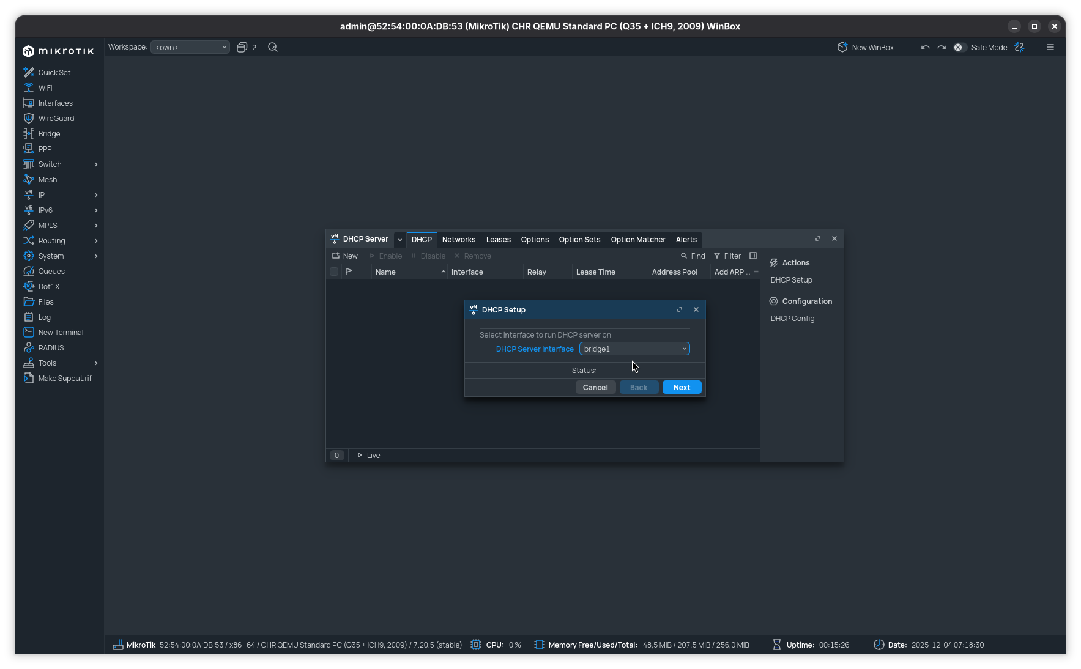
- Nyní vytvoříme DHCP server na našem „bridge“, abychom dostávali IP adresy pro naše virtuální počítače, a vytvoříme ho pomocí DHCP setup. (viz Obrázek 16)
- Nyní nám pouze zbývá vytvořit takzvanou maškarádu, aby nám správně fungoval přístup do internetu. To provedeme ve firewallu, v NATu. (viz Obrázek 17 a Obrázek 18)
Obrázek 16
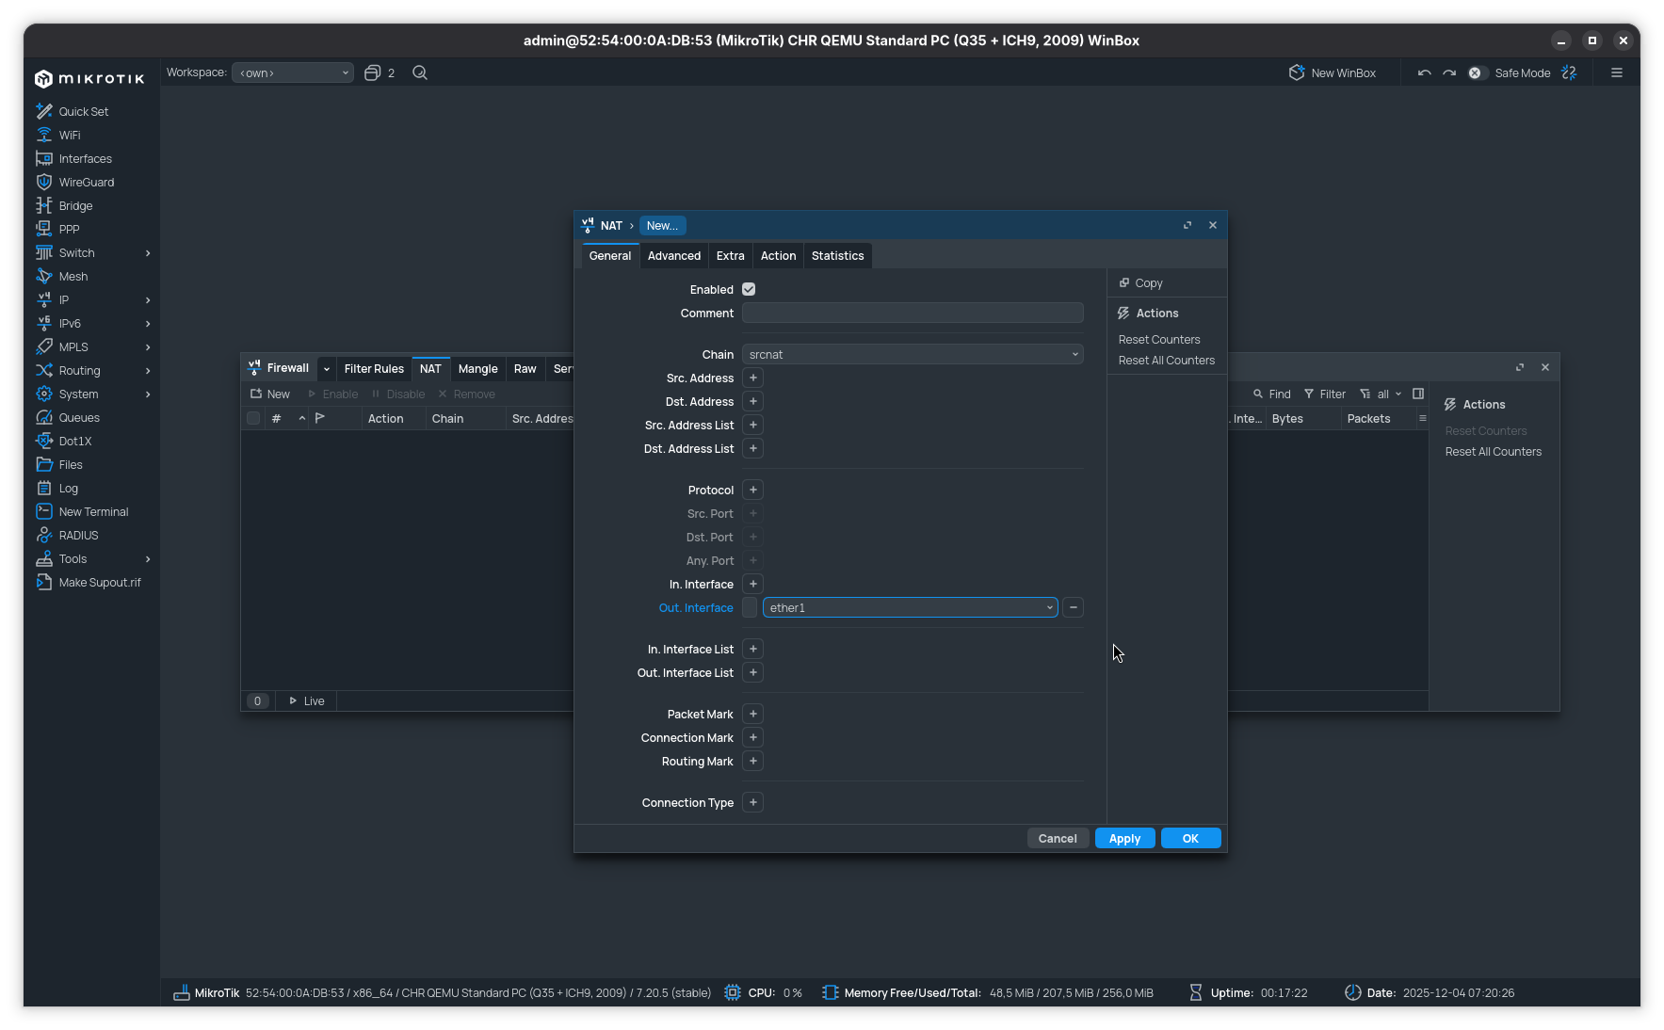
Obrázek 17
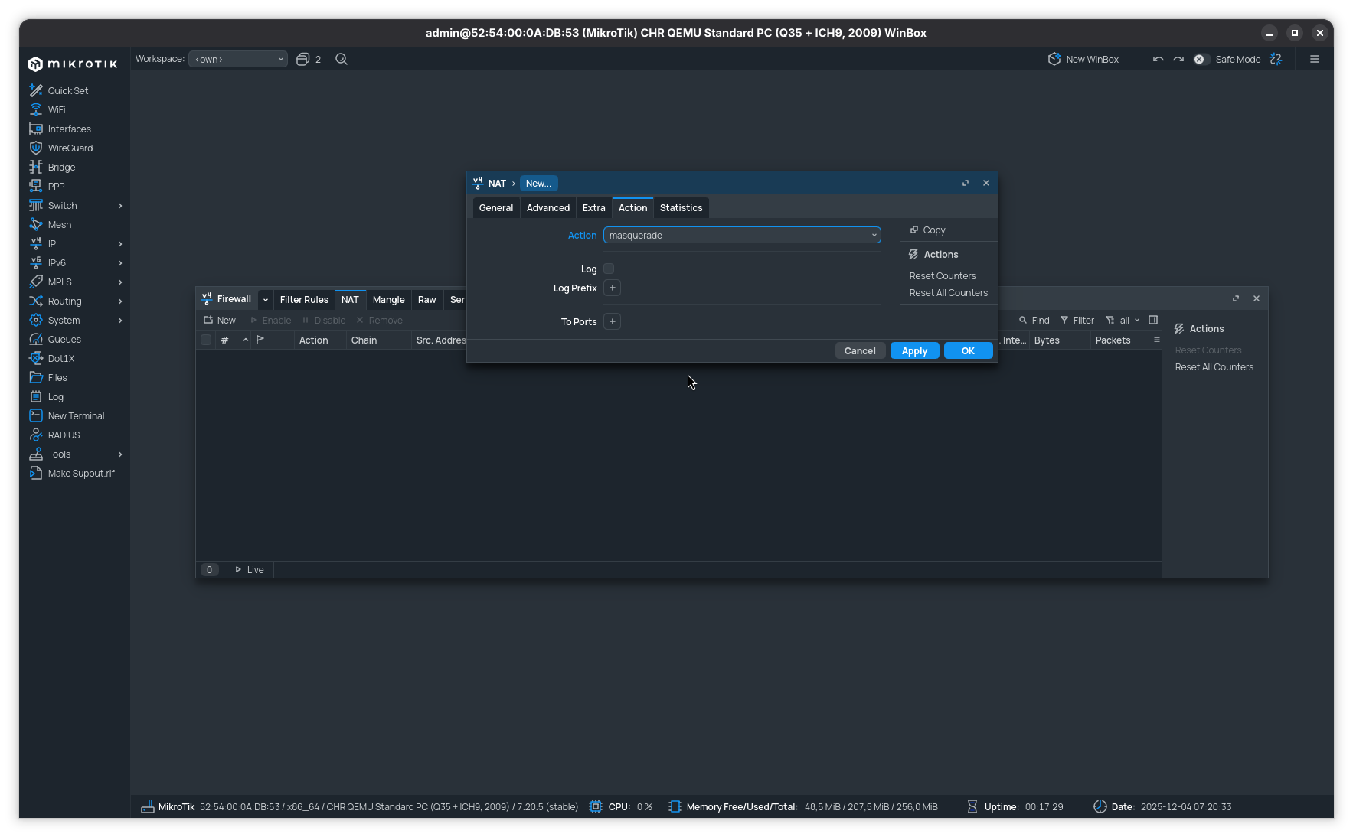
- Nyní by mělo být vše funkční a měli bychom být schopní se dostat na internet. Otestování provedeme pomocí příkazu „ping“, „mtr“ a „ip a“.(viz Obrázek 19, Obrázek 20, Obrázek 21 a Obrázek 22)
Obrázek 18
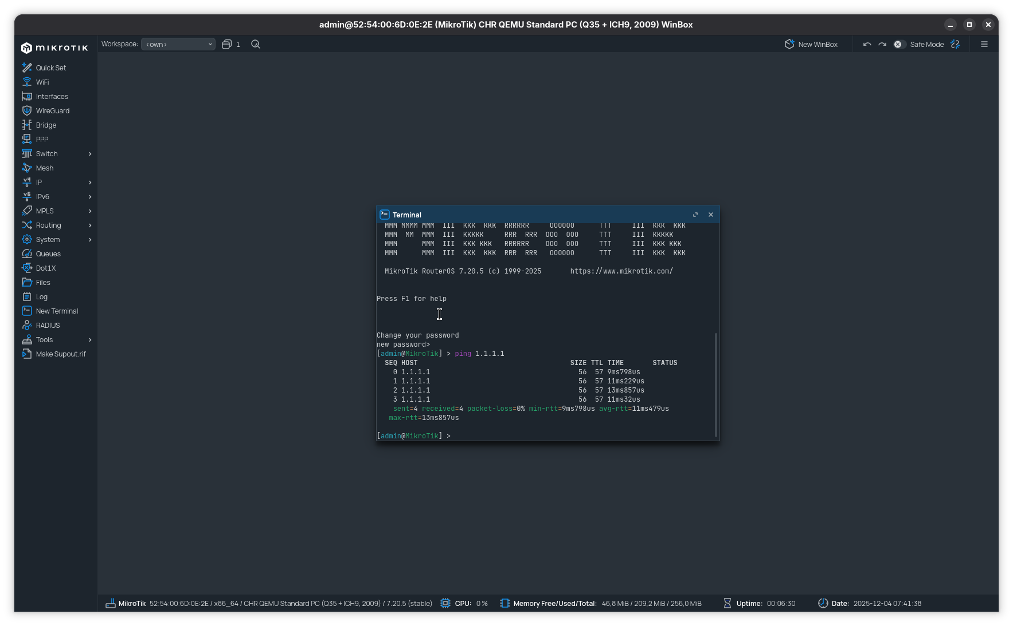
Obrázek 19

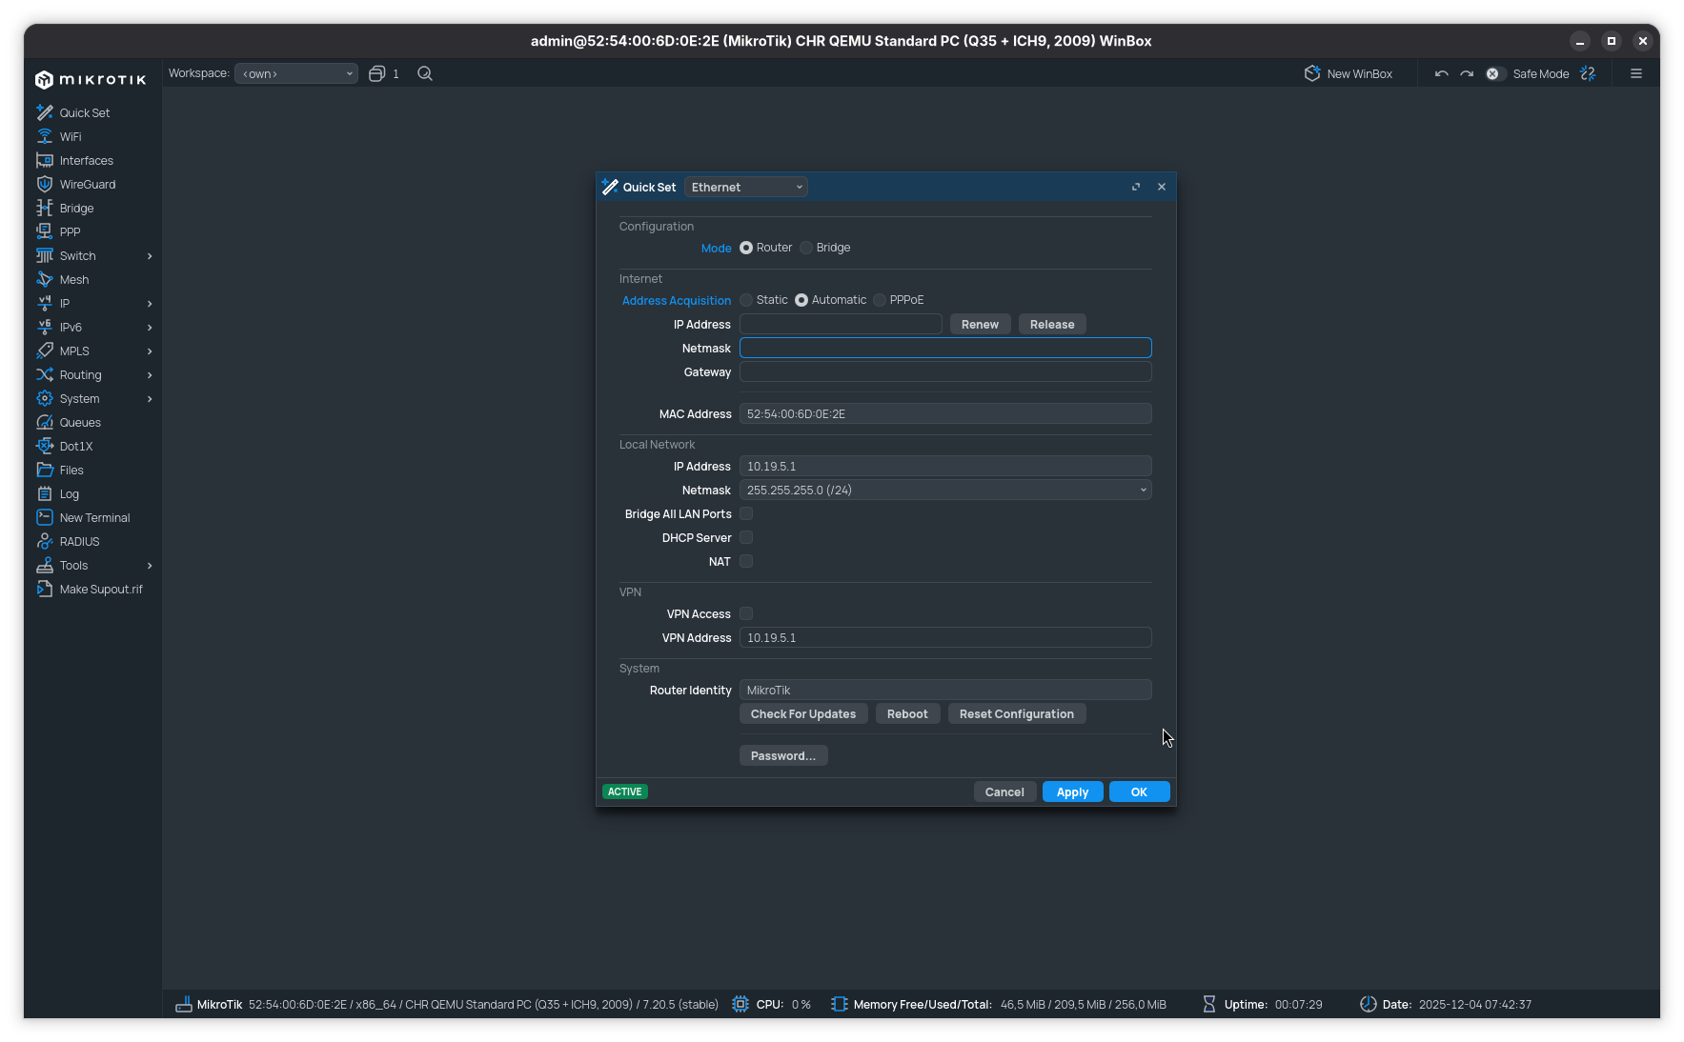
Obrázek 20
Obrázek 21
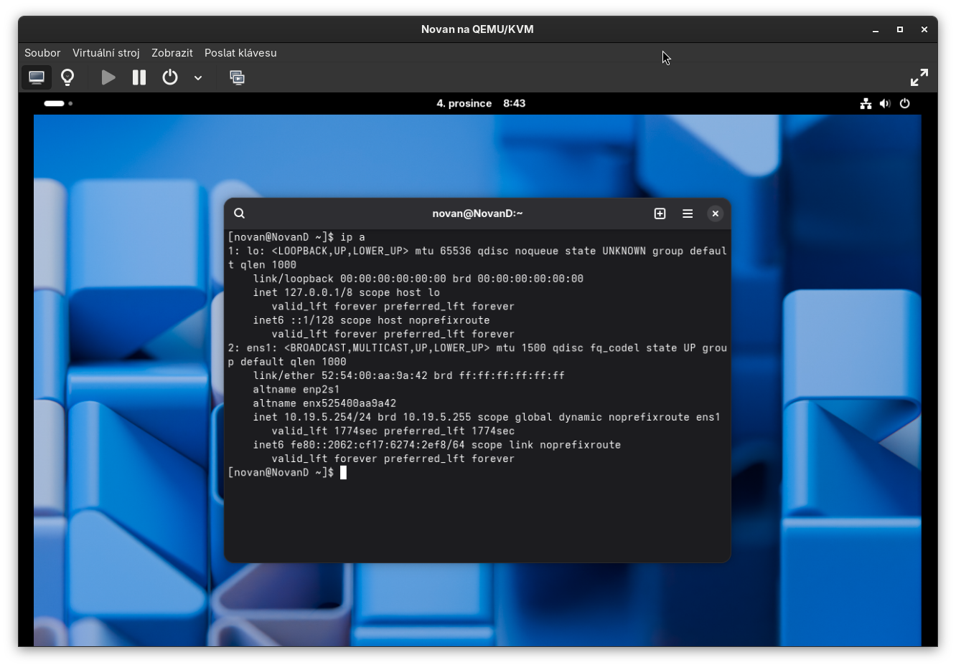
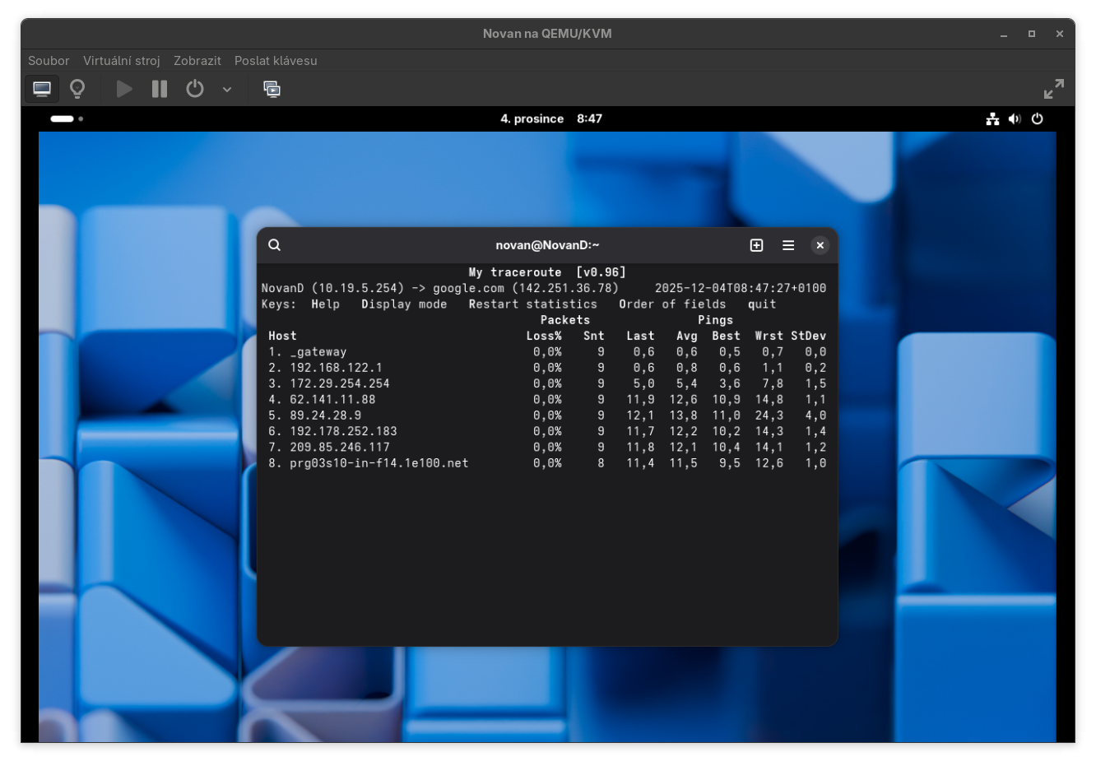
Obrázek 22

Seznam Obrázků
Tabulka obrázků
Obrázek 1 2
Obrázek 2 2
Obrázek 3 3
Obrázek 4 3
Obrázek 5 4
Obrázek 6 4
Obrázek 7 5
Obrázek 8 5
Obrázek 9 6
Obrázek 10 6
Obrázek 11 7
Obrázek 12 8
Obrázek 13 8
Obrázek 14 9
Obrázek 15 9
Obrázek 16 10
Obrázek 17 10
Obrázek 18 11
Obrázek 19 11
Obrázek 20 12
Obrázek 21 12
Obrázek 22 13

